Pengaruh Keselamatan dan Kesehatan Kerja (K3) Dan Pelatihan Terhadap Kinerja Karyawan pada PT. Kemuning Nusa Indah

¹Indah Handayani Safitri,²Suroso,³Flora Patricia Anggela
¹²³Program Studi Manajemen, Fakultas Ekonomi dan Bisnis, Universitas Buana Perjuangan Karawang
¹mn21.indahsafitri@mhs.ubpkarawang.ac.id ²suroso@ubpkarawang.ac.id
³floraanggela@ubpkarawang.ac.id

ABSTRACT
This study aims to determine the partial and simultaneous effects of occupational safety and health (K3) and training on employee performance at PT. Kemuning Nusa Indah. This study uses a quantitative method with a sample of 93 employees of PT. Kemuning Nusa Indah. Data were collected through questionnaires and analyzed using multiple linear regression with t-test and F-test at a significance level of 5%. The results showed that K3 has a significant effect on employee performance with a t-value of 3.371> 1.987 t table and a significance value of 0.001 <0.05, and training has a significant effect on employee performance with a t-value of 6.276> 1.987 t table and a significance value of 0.000 <0.05. Simultaneously, K3 and training also have a significant effect on employee performance with a calculated F of 189.783> 3.10 F table. Occupational safety and health (K3) and training influence employee performance by 80.8%, while the remaining 19.2% is influenced by other factors that researchers did not examine.
Keywords: occupational safety and health, training, employee performance

ABSTRAK
Penelitian ini bertujuan untuk mengetahui pengaruh parsial maupun simultan antara keselamatan dan kesehatan kerja (K3) serta pelatihan terhadap kinerja karyawan di PT. Kemuning Nusa Indah. Penelitian ini menerapkan metodologi kuantitatif disertai sampel sejumlah 93 karyawan PT. Kemuning Nusa Indah. Data terkumpul melalui kuesioner kemudian dianalisis melalui regresi linear berganda dengan uji t dan uji F pada tingkat signifikansi 5%. Hasil penelitian memperlihatkan bahwa K3 memiliki pengaruh signifikan terhadap kinerja karyawan dengan nilai t hitung 3.371 > 1.987 t tabel dan nilai signifikansi 0.001 < 0.05, dan pelatihan memiliki pengaruh signifikan terhadap kinerja karyawan dengan nilai t hitung 6.276 > 1.987 t tabel dan nilai signifikansi 0.000 < 0.05. Secara simultan, K3 dan pelatihan juga berpengaruh signifikan terhadap kinerja karyawan dengan F hitung 189.783 > 3.10 F tabel. Keselamatan dan kesehatan kerja (K3) dan pelatihan mempengaruhi kinerja karyawan sebesar 80.8%, sedangkan sisanya 19,2% di pengaruhi oleh faktor-faktor lain yang tidak peneliti teliti.
Kata kunci: keselamatan dan kesehatan kerja, pelatihan, kinerja karyawan

PENDAHULUAN
Di periode globalisasi yang didominasi oleh teknologi informasi saat ini, persaingan bisnis semakin ketat. Untuk mengatasi tuntutan ini, perusahaan patut memiliki sumber daya manusia yang bermutu tinggi selain bergantung pada teknologi (Sitorus et al., 2023). Sumber daya manusia perannya tidak hanya sebagai tenaga kerja yang menjalankan tugas operasional, tetapi juga perannya berperan penting dalam keberhasilan dan keberlanjutan perusahaan dalam waktu jangka panjang. Pengembangan dan peningkatan kualitas SDM bersama dengan pengelolaan yang lebih baik diperlukan karena perusahaan memahami bahwa memiliki SDM yang profesional, andal, kompeten, dan berdedikasi merupakan kunci utama untuk mencapai tujuan perusahaan. Selain itu, keberhasilan dalam mewujudkan tujuan tersebut sangat bergantung pada kualitas kinerja para karyawan. Selain itu, diperlukan manajer yang kompeten dan efektif untuk mengelola SDM agar menghasilkan kontribusi optimal untuk kemajuan perusahaan (Kusuma et al., 2024).
PT. Kemuning Nusa Indah yang beralamat dengan kantor Pusat berkedudukan di Kp. Kamuning RT.05 RW.02 Desa Kalihurip Kecamatan Cikampek Kabupaten Karawang adalah perusahaan yang beroperasi di sektor yang menyediakan jasa tenaga kerja dalam bidang cleaning service & landscape, aktivitas keamanan swasta, pengelolaan dan pembuangan sampah tidak berbahaya dan aktivitas pemeliharaan dan perawatan taman. Pengaruh perkembangan jaman di periode globalisasi ini negara menguasai andil yang sangat luas terutama memalui bidang ketenagakerjaan, maka dengan berdirinya PT. Kemuning Nusa Indah bisa menampung tenaga kerja guna mengurangi pengangguran umumnya di kecamatan Cikampek khususnya di Desa Kalihurip.
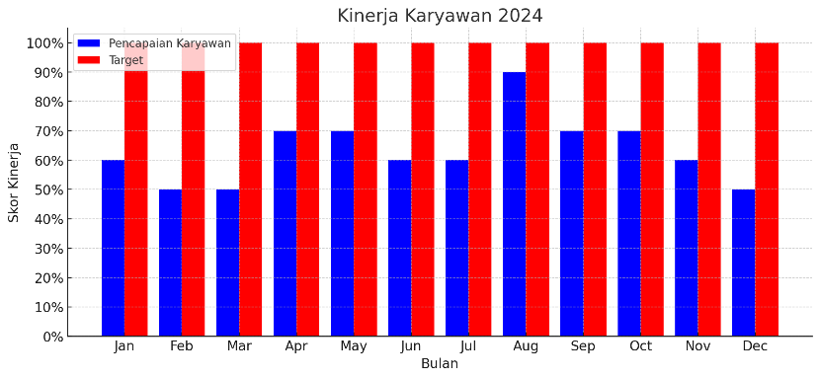
Kinerja yaitu hasil kerja atau perilaku kerja seseorang dalam periode tertentu, umumnya dalam satu tahun. Proses peningkatan kinerja karyawan menjadi salah satu aspek terpenting dalam sebuah organisasi atau bisnis. Sebab, ketika kinerja karyawan meningkat, hal tersebut dapat membawa keuntungan lebih besar bagi perusahaan dalam hal performa (Djuliyana et al., 2024). Oleh karena itu, tiap perusahaan perlu memantau kinerja karyawan secara berkala berdasarkan kualitas kerja yang dihasilkan dengan demikian tujuan perusahaan yang sudah ditentukan dapat dicapai dan mampu bersaing dengan bisnis lain di luar sana, tidak memandang perusahaan ternama ataupun perusahaan yang sedang berkembang sekaligus. Akan tetapi realitanya masih ada permasalahan yang terkait dengan kinerja karyawan seperti, karyawan yang kerjanya di bawah standar. Berikut di bawah ini merupakan data kinerja karyawan PT. Kemuning Nusa Indah :
Gambar 1. Diagram Kinerja Target dan Pencapaian
Sumber: PT. Kemuning Nusa Indah
Berdasarkan diagram di atas pada tahun 2024, Meskipun target kinerja perusahaan ditetapkan sebesar 100% setiap bulan, realisasi pencapaian karyawan tidak selalu mencapai angka tersebut. Pada beberapa bulan di pertengahan tahun, hasilnya hampir menyamai target, sedangkan pada bulan-bulan awal dan akhir, pencapaiannya lebih rendah, berkisar di angka 50-60%. Secara keseluruhan, kinerja karyawan mengalami pasang surut sepanjang tahun. Peningkatan terlihat pada fase tengah tahun, tetapi mendekati akhir tahun terjadi penurunan yang signifikan. Hal ini mengindikasikan adanya ketidakkonsistenan dalam performa karyawan dari waktu ke waktu.
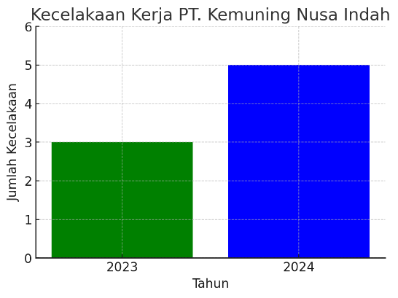
Setiap perusahaan mengharapkan kinerja karyawan terbaik. Untuk mencapai kinerja terbaik tersebut, K3 harus menjadi komponennya. UU NO. 1 Tahun 1970 mengenai Keselamatan Kerja menentukan aturan jelas tentang K3. Berikut Jumlah kecelakaan kerja yang ada di PT. Kemuning Nusa Indah periode 2023 dan 2024.
Gambar 2. Grafik Kecelakaan Kerja.
Sumber: PT. Kemuning Nusa Indah
Berdasarkan grafik, kecelakaan kerja di PT. Kemuning Nusa Indah pada tahun 2023 dan 2024 masuk dalam kategori kecelakaan ringan. Jumlah kecelakaan ringan mengalami peningkatan dari 3 kejadian pada 2023 menjadi 5 kejadian pada 2024. Peningkatan ini menunjukkan bahwa masih terdapat tantangan dalam penerapan kebijakan Keselamatan dan Kesehatan Kerja (K3). Faktor seperti kepatuhan terhadap prosedur K3, ketersediaan alat pelindung diri (APD), serta kesadaran karyawan terhadap pentingnya keselamatan kerja perlu terus ditingkatkan. Upaya lebih lanjut dalam pengawasan dan edukasi K3 diharapkan dapat menekan angka kecelakaan kerja di tahun mendatang.
Oleh karena itu, K3 tidak hanya menciptakan rasa aman dan nyaman, tetapi juga dapat meningkatkan semangat, yang pada akhirnya mendorong kinerja mereka (Firnanda Arya Sakti et al., 2022). Hal ini di perkuat oleh penelitian sebelumnya mengindikasikan bahwasanya K3 menimbulkan pengaruh positif signifikan pada kinerja karyawan (A. Faizah, B, Sutikno, S. Hastari 2021). Tetapi menurut penelitian yang sama Keselamatan dan kesehatan kerja tidak menimbulkan pengaruh pada kinerja karyawan (C. Sari, L. Bela Sinambela, R. Utami et al 2023).
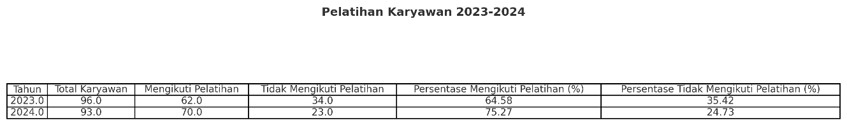
Pelatihan merupakan cara untuk memastikan bahwa semua pekerja memiliki keahlian yang diperlukan untuk menjaga suatu perusahaan beroperasi (Sari et al., 2023). Pelatihan kerja merupakan faktor utama dalam pengendalian tenaga kerja di suatu organisasi atau perusahaan agar karyawan dapat lebih terampil dalam pekerjaannya. Program ini berfungsi sebagai persiapan bagi karyawan dalam menangani tugas yang belum mereka kuasai serta sebagai cara untuk meningkatkan kinerja mereka (Sulistyani et al., 2023).
Gambar 3. Data Pelatihan Karyawan
Sumber: PT. Kemuning Nusa Indah
Berdasarkan data di atas, pelatihan karyawan PT. Kemuning Nusa Indah tahun 2023-2024, terlihat adanya peningkatan jumlah karyawan yang mengikuti pelatihan. Pada tahun 2023, sebanyak 64,58% karyawan telah mengikuti pelatihan, sementara pada tahun 2024 jumlah tersebut meningkat menjadi 75,27%. meskipun terjadi peningkatan, masih terdapat sekitar 24,73% karyawan pada tahun 2024 yang belum mengikuti pelatihan. Kondisi ini dapat berperan sebagai salah satu dari beberapa aspek penghambat dalam pencapaian kinerja yang optimal di lingkungan kerja. Faktor-faktor seperti keterbatasan waktu, kapasitas pelatihan, atau kurangnya motivasi karyawan mungkin menjadi penyebab dari tidak meratanya partisipasi pelatihan.
Pelatihan dianggap memberikan manfaat yang signifikan bagi perusahaan, terutama dalam kaitannya dengan peningkatan kinerja karyawan. Perusahaan meningkatkan kualitas kerja karyawannya melalui pelaksanaan program pelatihan secara bertahap (Wahyuningsih, 2019). Hal ini diperkuat oleh penelitian yang serupa memperlihatkan bahwa kinerja karyawan diberi pengaruh positif sekaligus signifikan oleh pelatihan (M. Lukman, I. Andriana, W. Farla 2023). Penelitian lain yang di kemukakan oleh (Anggono, S. Teng 2024) mereka mengatakan bahwa pelatihan tidak berpengaruh dengan kinerja karyawan.
Kerja karyawan yang telah menyelesaikan tugas yang diberikan oleh pemberi kerja dan dinilai secara kuantitas dan kualitas disebut kinerja karyawan (Utami & Werastuti, 2022). Karyawan yang berpengaruh terhadap keselamatan dan kesehatan kerja (K3) dan pelatihan terhadap kinerja karyawan. Hal ini dengan pernyataan tersebut di dukung oleh peneliti sebelumnya yang menunjukkan bahwa (H. Sianturi, O. Siregar 2023) pengaruh K3 bersama dengan pelatihan berdampak secara simultan pada kinerja karyawan. Sementara itu, teori-teori ini mendasari variabel penelitian yang meliputi pengaruh K3 dan pelatihan terhadap kinerja karyawan.

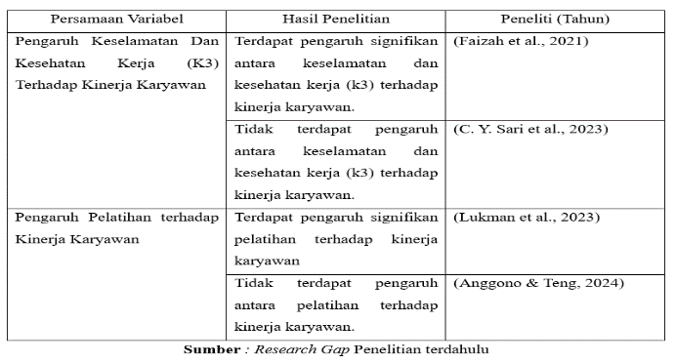
Tabel 1. Research Gap
Dengan mempertimbangkan latar belakang beserta fenomena yang ada, Penulis berminat melaksanakan penelitian berjudul “Pengaruh Kesehatan dan Keselamatan kerja (K3) dan Pelatihan terhadap Kinerja Karyawan di PT. Kemuning Nusa Indah”.
Kerangka Pemikiran dan Hipotesis Penelitian
Menurut Sugiyono (2019) kerangka pemikiran ialah suatu gambaran sebagai model konseptual yang menjelaskan hubungan antara teori dan elemen-elemen yang dianggap relevan dalam suatu permasalahan. Hipotesis adalah pernyataan sementara yang didasari oleh norma-norma yang bersangkutan dengan fenomena atau permasalahan penelitian. Hipotesis kemudian akan diuji dengan teknik statistik yang sesuai (Yam & Taufik, 2021). Variabel tidak terikat K3 (X1) dan pelatihan (X2) dan Kinerja karyawan (Y) adalah variabel dependen.
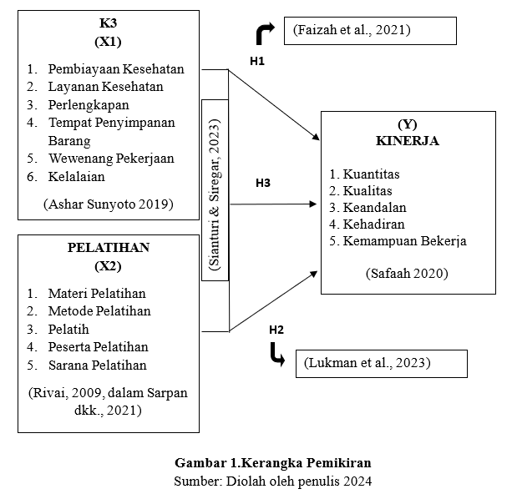
Gambar 4. Kerangka Pemikiran
Sumber: Diolah oleh penulis 2024
Hipotesis berikut dibuat berdasarkan kerangka pemikiran yang ditunjukkan pada gambar 3:
H1: Diduga terdapat pengaruh parsial Keselamatan dan Kesehatan Kerja (K3) terhadap Kinerja Karyawan PT. Kemuning Nusa Indah.
H2: Diduga terdapat pengaruh parsial Pelatihan terhadap Kinerja Karyawan PT. Kemuning Nusa Indah.
H3: Diduga terdapat pengaruh simultan Keselamatan dan Kesehatan Kerja (K3) dan Pelatihan terhadap Kinerja Karyawan PT. Kemuning Nusa Indah.

METODE PENELITIAN
Penelitian dalam artikel ini menerapkan pendekatan kuantitatif disertai teknik deskriptif beserta verifikatif. Tempat penelitian ini berlokasi di PT. Kemuning Nusa Indah, dengan Populasi terdiri dari seluruh karyawan perusahaan PT Kemuning Nusa Indah sebanyak 93 orang dengan sampel jenuh, maka ditentukan jumlah responden penelitian sebanyak 93 karyawan yang akan menjawab. Pengumpulan informasi pada penelitian ini dengan melibatkan kuesioner, wawancara dan observasi. Uji Statistik Menggunakan metode regresi linear berganda melalui SPSS versi 26 digunakan untuk mengolah data kuesioner. Data yang di dapat melalui kuesioner akan dianalisis untuk mengidentifikasi pola dan tema yang relevan sejalan dengan target penelitian.

HASIL DAN PEMBAHASAN
Hasil Penelitian
Penelitian ini menalah perihal pengaruh Keselamatan dan Kesehatan Kerja (K3) serta pelatihan terhadap kinerja karyawan di PT. Kemuning Nusa Indah. Studi ini melibatkan 93 karyawan sebagai responden. Untuk memberikan gambaran yang lebih jelas mengenai karakteristik para karyawan di PT. Kemuning Nusa Indah, peneliti akan menyajikan data dalam bentuk persentase berdasarkan jawaban mayoritas dari setiap responden. Penyajian data ini bertujuan untuk mempermudah pemahaman terhadap temuan penelitian. Profil responden karyawan PT. Kemuning Nusa Indah bisa diperhatikan pada data berikut.
Tabel 2. Klasifikasi Jenis Kelamin
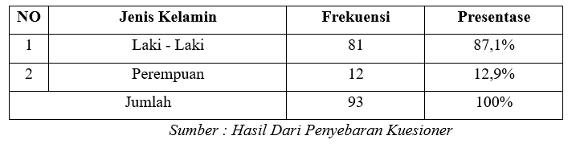
Berdasarkan data di atas, dapat dibuat kesimpulan bahwa Mayoritas responden laki-laki sejumlah 81 orang (87,1%), sementara responden perempuan 12 orang dengan persentase 12,9%. Ini menunjukkan bahwa dominasi pekerja di PT. Kemuning Nusa Indah lebih banyak laki-laki dibandingkan perempuan.
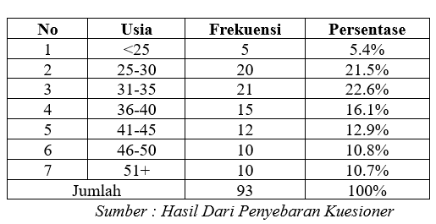
Tabel 3. Klasifikasi Responden Menurut Usia

Berdasarkan data di atas, dijelaskan bagaimana partisipan dalam pengujian ini terdiri dari Mayoritas karyawan PT. Kemuning Nusa Indah berada dalam rentang usia 31-35 tahun (22,6%) dan 25-30 tahun (21,5%), menunjukkan dominasi tenaga kerja produktif. Kelompok usia muda (<25 tahun) hanya 5,4%, sedangkan usia 36-45 tahun mencakup 29% dari total karyawan, menandakan kombinasi antara tenaga kerja berpengalaman dan yang masih berkembang. Sementara itu, 10,7% karyawan berusia di atas 50 tahun, yang kemungkinan memiliki posisi strategis atau keahlian khusus.
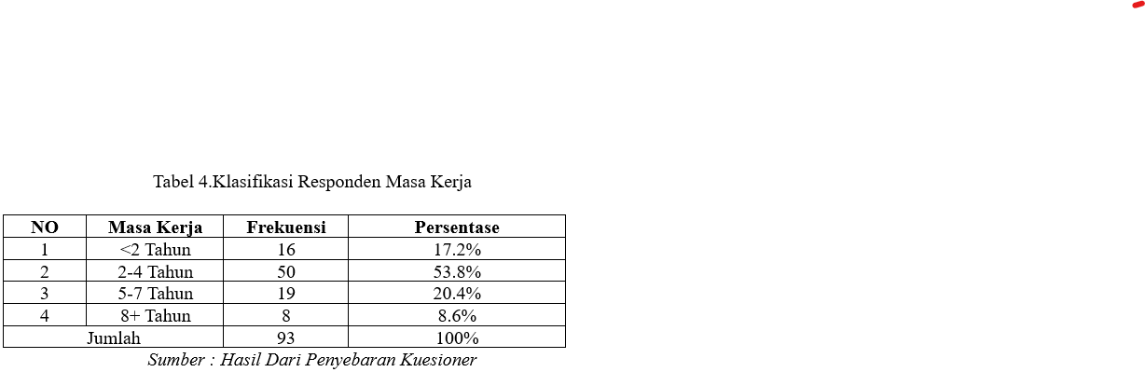
Tabel 4. Klasifikasi Responden Menurut Masa Kerja
Berdasarkan data di atas, dapat di buat kesimpulan maka yang mengikuti responden dalam penelitian ini Mayoritas karyawan PT. Kemuning Nusa Indah bekerja dalam rentang 2-4 tahun (53,8%), menunjukkan tingkat retensi yang cukup baik. Sebanyak 17,2% merupakan Pekerja baru dengan lama bekerja kurang dari 2 tahun, sementara 20,4% telah bekerja 5-7 tahun, kemungkinan berada di level menengah. Hanya 8,6% karyawan yang bekerja lebih dari 8 tahun, mengindikasikan jumlah tenaga kerja senior yang lebih sedikit. Hal ini bisa menjadi perhatian bagi perusahaan dalam hal retensi jangka panjang dan pengembangan karir karyawan.
Uji Validitas
Uji validitas penting guna menilai seberapa besar suatu instrumen mampu menguji hal yang semestinya diukur. Pada penelitian ini, validitas diuji pada 30 responden disertai tingkatan signifikan (α) 5% atau 0,05. Untuk memulai, kami memperoleh Df = N-2 = 30 – 2 = 28 sehingga nilai r tabel = 0.361. Nilai r hitung perlu melampaui nilai r tabel dan nilai signifikan harus kurang dari 0.05.

- Uji Validitas Variabel K3 (X1)

Tabel 5. Hasil Uji K3 (X1)
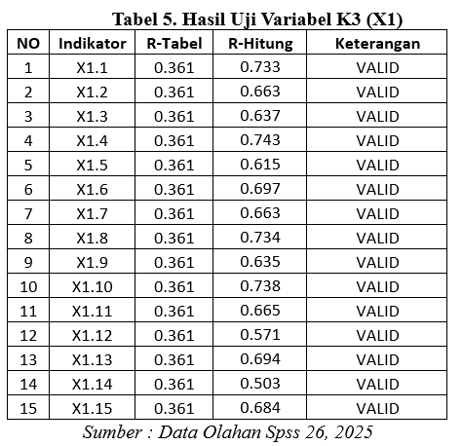

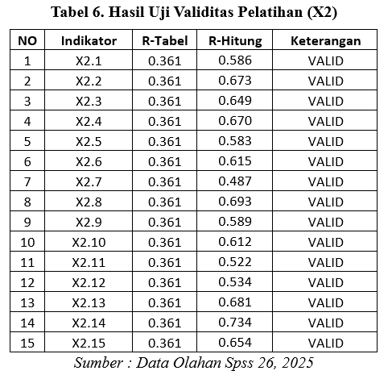
Tabel 6. Hasil Uji Validitas Pelatihan (X2)

Tabel 7. Hasil Uji Validitas Kinerja (Y)
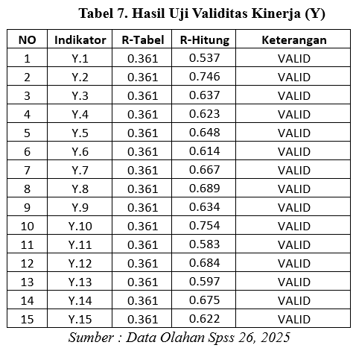

Tabel di atas, semua elemen terbukti valid karena memiliki koefisien yang melebihi 0.361. Dengan demikian, tidak ada kebutuhan untuk mengubah atau menghilangkan pernyataan yang ada.
Uji Reliabilitas
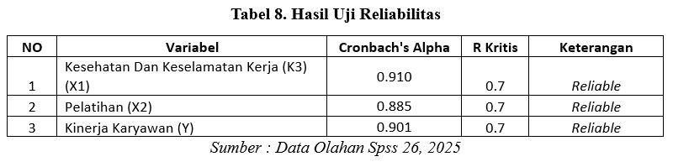
Merujuk pada tabel 8 tersebut, dapat diidentifikasikan bahwasanya rata-rata variabel penelitian mempunyai tingkat realibilitas yang dapat diterima atau baik. Sebab seluruh variabel mempunyai nilai Cronbach's Alpha (α) > 0,7.
Uji Normalitas
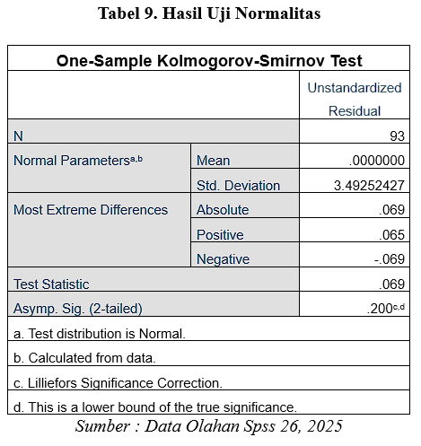
Berlandaskan tabel 9 tersebut, hasil nilai Unstandardized Residual Kolmogorov-Smirnov 0,200 > 0,05. kesimpulannya yang di dapat data distribusi tersebut normal.
Uji Multikolinieritas
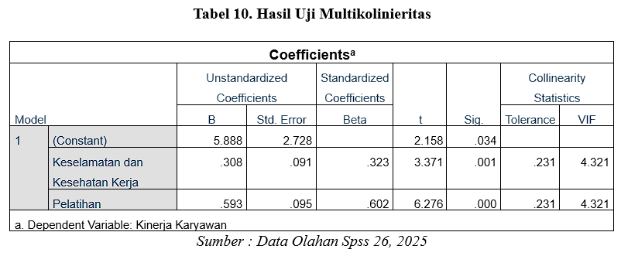
Tabel mengindikasikan bahwasanya VIF bagi variabel K3 (X1) dan Pelatihan (X2) sebesar 4.321 < 10 dan angka tolerance value yaitu 0,231 > 0,1. Kesimpulannya yaitu data tidak terjadi multikolieritas.
Uji Heteroskedastisitas
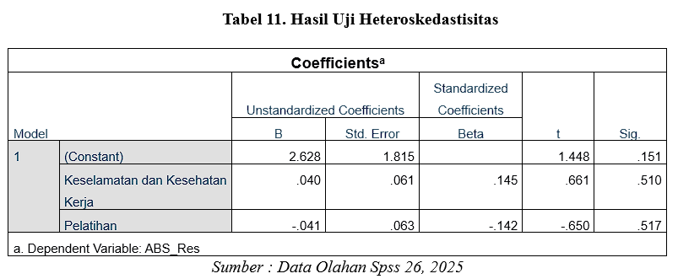
Berdasarkan tabel 11 tersebut, ditemukan nilai signifikansi (Sig.) pada keseluruhan variabel tersebut dari 0.05 sehingga kesimpulan yang di dapat tidak ditemukan indikasi heteroskedastisitas dalam model regresi.
Uji Regresi Linear Berganda
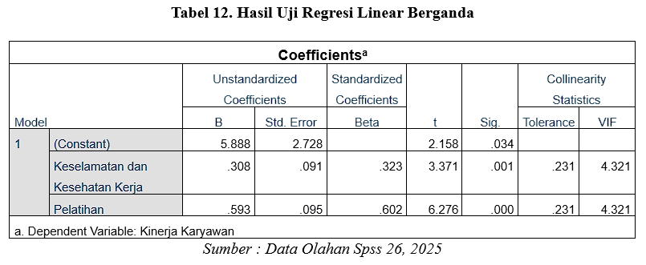
Dalam rangka menetapkan rumus regresi berganda pengaruh Keselamatan dan Kesehatan Kerja dan Pelatihan terhadap Kinerja Karyawan dilaksanakan analisis koefisien regresi seperti di bawah ini:
Y = a + b1x1 + b2x2
Y = 5.888 + 0.308 X1 + 0.593 X2
Dimana:
X1 = Keselamatan dan Kesehatan Kerja
X2 = Pelatihan
Y = Kinerja Karyawan
Dari rumus regresi tersebut dapat diperoleh interpretasi seperti di bawah ini:
- a = 5.888 mengindikasikan bahwasanya apabila nilai X1 dan X2 tetap (tidak berubah) maka nilai konstanta Y dalam angka 5.888.
- b1 = 0.308 mengindikasikan apabila X1 bertambah, diartikan bahwa Y akan meningkat dalam angka 0.308 dengan asumsi tidak terdapat penambahan konstanta nilai X2.
- b2 = 0.593 mengindikasikan apabila X2 mengalami penambahan, diartikan bahwa Y akan meningkat dalam angka 0.593 Dengan asumsi bahwa nilai X1 tetap tanpa tambahan konstanta.
Uji Hipotesis
Uji t
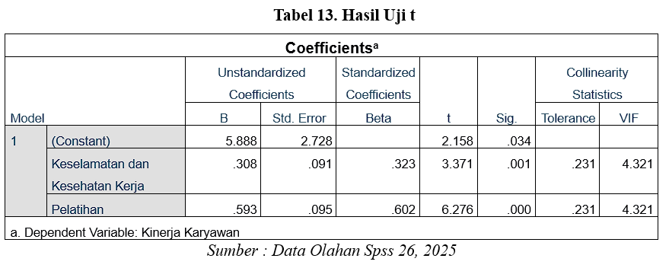
- Berdasarkan tabel tersebut, nilai untuk Keselamatan dan Kesehatan Kerja (X1) t hitung sebesar 3.371. Selanjutnya perlu dicari nilai t tabel. Nilai t pada tabel distribusi dicari dengan α/2 = 0,05 = 0.025 dan derajat bebas N-k-1, yang dalam hal ini adalah 93 – 2 – 1 = 90, sehingga diperoleh t tabel sebesar 1.987. Dikarenakan t hitung > t tabel yakni 3.371 > 1.987 beserta nilai signifikansi (Sig.) 0.001 < 0.05, lantas membuktikan adanya keterkaitan yang signifikan antara K3 terhadap Kinerja Karyawan.
- berdasarkan tabel tersebut, nilai untuk Pelatihan (X2) t hitung sebesar 6.276. Selanjutnya perlu dicari nilai t tabel. Nilai t pada tabel distribusi t dicari dengan α/2 = 0,05 = 0.025 dan derajat bebas N-k-1, yang dalam hal ini adalah 93 – 2 – 1 = 90, sehingga didapatkan t tabel 1.987. Dikarenakan t hitung > t tabel, yakni 6.276 > 1.987 beserta nilai signifikansi (Sig.) 0.000 < 0.05, lantas membuktikan adanya keterkaitan yang signifikan antara Pelatihan terhadap Kinerja Karyawan.
Uji F Simultan
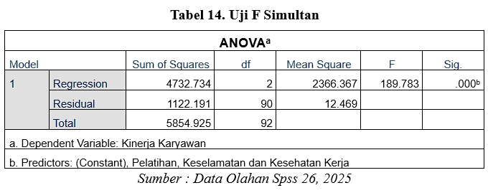
Hasil pengolahan data mengindikasikan bahwa nilai F hitung mencapai 189.783. Langkah berikutnya adalah menentukan nilai F tabel dengan merujuk pada distribusi F pada angka signifikan α = 0,05 serta derajat kebebasan sejumlah N-k-1, yaitu 93 - 2 - 1 = 90. Berdasarkan tabel distribusi F, nilai F tabel yang relevan adalah 3.10. Mengingat bahwa F hitung (189.783) secara substansial lebih besar dibandingkan dengan F tabel (3.10), serta angka signifikansi yang didapat (0.000) < 0.05, maka kesimpulannya yaitu ditemukan pengaruh yang signifikan pada variabel K3 serta Pelatihan terhadap Kinerja Karyawan.
Uji Koefisien Determinasi
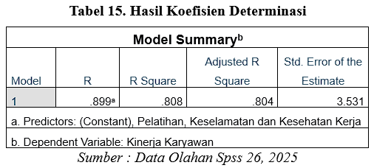
Berdasarkan capaian analisis yang disajikan dalam tabel output SPSS, didapat nilai koefisien determinasi (R Square) dalam angka 0,808. Angka ini, jika dikonversi ke dalam persentase, menunjukkan bahwa sebesar 80,8% variabilitas dalam variabel terikat (Y) dapat dijabarkan oleh kontribusi variabel bebas (X1 dan X2). Di sisi lain sisa 19,2% dari variasi dalam variabel terikat mendapat pengaruh dari sejumlah faktor lain di luar cakupan penelitian ini.
Pembahasan
- Pengaruh Parsial K3 (X1) Terhadap Kinerja Karyawan (Y)
Menurut hasil uji dalam konteks parsial penelitian dapat diidentifikasikan bahwa K3 memiliki pengaruh signifikan. Hasil uji hipotesis memperlihatkan bahwa nilai t hitung > t tabel yakni 3.371 > 1.987 dan angka signifikan (Sig.) 0.001 < 0.05, maka artinya ditemukan adanya dampak yang signifikan pada K3 (X1) pada Kinerja Karyawan (Y). Riset ini menghasilkan sesuatu secara konsisten dengan penelitian terdahulu dari (A. Faizah, B, Sutikno, S. Hastari 2021), menemukan bahwa K3 berpengaruh signifikan terhadap kinerja karyawan.
- Pengaruh Parsial Pelatihan (X2) Terhadap Kinerja Karyawan (Y)
Menurut hasil uji secara parsial penelitian dapat diketahui bahwasanya Pelatihan Memiliki pengaruh signifikan. Hasil uji hipotesis memperlihatkan bahwa t hitung > t tabel yakni 6.276 > 1.987 serta angka signifikan (Sig.) 0.000 < 0.05, maka dapat diketahui bahwasanya ditemukan dampak secara signifikan pada Pelatihan terhadap Kinerja Karyawan. Hasil ini linear dengan riset terdahulu dari (M. Lukman, I. Andriana, W. Farla 2023), mengungkapkan bahwasanya pelatihan menimbulkan pengaruh signifikan pada kinerja karyawan.
- Pengaruh Simultan K3 (X1) dan Pelatihan (X2) terhadap Kinerja Karyawan (Y)
Menurut Temuan dari pengujian simultan memperlihatkan bahwa K3 dan pelatihan berpengaruh pada kinerja karyawan PT. Kemuning Nusa Indah. Hal ini terbukti melalui Nilai F hitung melampaui F tabel, yakni 189.783 > 3.10 serta nilai signifikan 0.000 < 0.05. Kesimpulannya, K3 serta Pelatihan menimbulkan dampak yang signifikan pada peningkatan kinerja karyawan.

KESIMPULAN
Berdasarkan penelitian pada PT. Kemuning Nusa Indah, maka bisa di simpulkan bahwa K3 serta pelatihan mempunyai pengaruh signifikan terhadap kinerja karyawan di PT. Kemuning Nusa Indah, baik secara parsial maupun simultan. Secara rinci, pengaruh parsial K3 terhadap kinerja karyawan menunjukkan bahwa mengimplementasikan program K3 yang konsisten dapat memperkuat kinerja secara signifikan. Hal ini mencakup penyediaan perlengkapan keselamatan, layanan kesehatan, serta pengawasan prosedur kerja. Sementara itu, pelatihan karyawan juga terbukti memiliki dampak signifikan dalam meningkatkan keterampilan dan efisiensi kerja karyawan, alhasil berkontribusi dalam pencapaian kinerja organisasi. Secara simultan, hasil analisis membuktikan bahwa kombinasi dari implementasi K3 yang optimal dan program pelatihan yang terstruktur memberikan dampak positif yang besar terhadap kinerja karyawan. Melalui koefisien determinasi sebesar 80,8%, dapat di ambil kesimpulan variabel K3 dan pelatihan secara keseluruhan menjelaskan sebagian besar peningkatan kinerja karyawan. Sementara itu, bagian komponen lainnya terpengaruh oleh faktor yang tidak menjadi fokus penelitian.
Implikasi dari pengkajian ini PT. Kemuning Nusa Indah disarankan untuk terus meningkatkan standar K3 melalui pemenuhan alat pelindung diri (APD), pembaruan pelatihan terkait K3, dan peningkatan kesadaran karyawan akan pentingnya keselamatan kerja. Di sisi pelatihan, perusahaan perlu memastikan bahwa pelatihan dilakukan secara merata dengan metode dan materi yang relevan dengan kebutuhan kerja karyawan. Selain itu, penelitian ini memberikan kesempatan untuk menyelidiki faktor tambahan yang mungkin memengaruhi kinerja karyawan, seperti budaya organisasi, tingkat kepuasan karyawan, dan gaya kepemimpinan. Penelitian juga dapat memperluas cakupan dengan membandingkan hasil pada sektor industri yang berbeda. Bagi Kebijakan Perusahaan Hasil ini dapat dijadikan dasar untuk menyusun kebijakan strategis dalam hal pengalokasian anggaran bagi program pelatihan dan penerapan K3 yang lebih baik, dengan harapan memaksimalkan potensi karyawan dalam mendukung visi dan misi perusahaan.

DAFTAR PUSTAKA
Djuliyana, I., Karnama, M. M., Manajemen, P. S., Buana, U., & Karawang, P. (2024). EMPLOYEE PERFORMANCE AT THE CITRA KEBUN MAS RESIDENTIAL MARKETING OFFICE IN EAST KARAWANG. 7, 206–207.
Fadillah, A. Z., Suherman, E., & Anggela, F. P. (2023). Analisis Motivasi Kerja Dalam Meningkatkan Kinerja Karyawan Pada Bengkel Yamaha Sinar Prima Mandiri Karawang. 1(3), 760–765. https://e-journal.naureendigition.com/index.php/pmb
Firnanda Arya Sakti, Iing Sri Hardiningrum, & Anita Sumelvia Dewi. (2022). Pengaruh Keselamatan Kesehatan Kerja (K3), Kompensasi, Dan Disiplin Kerja Terhadap Kinerja Karyawan Pt. Aryana Sinar Abadi. Akuntansi, 1(2), 86–104. https://doi.org/10.55606/jurnalrisetilmuakuntansi.v1i2.77
Kusuma, H. D., Zahiraa, T., Tri, T. D., & Radianto, D. O. (2024). Pengaruh Tingkat Keselamatan dan Kesehatan Kerja di PerusahaanTerhadap Kinerja Karyawan. Journal of Educational Innovation and Public Health, 2(2), 60–71.
Sari, N., Rivai Zainal, V., & Nawangsari, L. C. (2023). The Effect of Training and Work Discipline on Employees Performance at PT. Astra Honda Motor. Dinasti International Journal Of Education Management And Social Science (DIJEMSS), 4(3), 410–414. https://dinastirpub.org/DIJEMSS
Sitorus, M., Nizar, K., & Dewi, S. (2023). Pengaruh Pelatihan Dan Penerapan Sistem Keselamatan Dan Kesehatan Kerja (K3) Terhadap Produktivitas Kerja Karyawan PT. Dwitunggal Jayalestari Medan. Jurnal Ekonomi, Akutansi Dan Manajemen Nusantara, 2(1), 29–35. https://doi.org/10.55338/jeama.v2i1.59
Sulistyani, G., Rismayadi, B., & Pertiwi, W. (2023). Pengaruh Pelatihan Kerja dan Lingkungan Kerja terhadap Kinerja Karyawan pada PT. Kreasindo Jaya Tama Sukses Bekasi. Al-Kharaj : Jurnal Ekonomi, Keuangan & Bisnis Syariah, 6(2), 2400–2416. https://doi.org/10.47467/alkharaj.v6i2.5298
Wahyuningsih, S. (2019). Pengaruh Pelatihan dalam Meningkatkan Produktivitas Kerja Karyawan. Jurnal Warta, 60(April), 91–96.
Yam, J. H., & Taufik, R. (2021). Hipotesis Penelitian Kuantitatif. Perspektif: Jurnal Ilmu Administrasi. 3(2), 96–102.

